Общество с ограниченной ответственностью
«Институт Марианны Лынской»
ООО «Институт Марианны Лынской»
ОГРН 1207700477489 ИНН 9718166560
107553, г. Москва, вн.тер.г. муниципальный округ Преображенское, ул. Черкизовская б., д. 24а, стр. 1
Сайт https://lynskayainstitut.ru эл/почта info@lynskayainstitut.ru Телефон 8(913)0142223

ПРИКАЗ

от 13.01.2026 г. № 2
О зачислении на обучение
по образовательным программам

В соответствии с положением о порядке приема, перевода и отчисления обучающихся

ПРИКАЗЫВАЮ:

1.Зачислить в Институт ООО «ИНСТИТУТ МАРИАННЫ ЛЫНСКОЙ» на обучение по образовательным программам следующее количество слушателей:

1. Образовательная программа «_____________________________________»;

1 слушатель
группа № 1 – 1 слушатель __________________________ (дистанционно)

2. Преподавателям проводить занятия для слушателей согласно расписанию и учебному плану.

3. Контроль за исполнением приказа оставляю за собой.

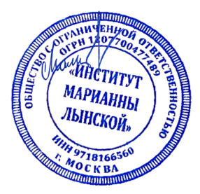

Генеральный
директор
(подпись, печать)
Лынская М.И.

